五粮醇
所属行业：白酒
参选类别：数字营销最具创新精神品牌
品牌简介
五粮醇是五粮液股份公司以“五粮”字头命名的三大重点品牌之一，自1995年上市，是中国白酒醇香文化倡议者，五粮浓香型白酒风味的典型代表，以”醇香中国，美好生活“为核心理念；目标人群为25-55岁的中产阶层，男性为主，有较强品牌追求。
2020年数字营销创新性表现
2020年，五粮醇提出成为中国醇香文化倡引者，全力打造醇香文化，演绎美好生活的品牌价值观，深度践行“醇香中国 美好生活”的价值理念，以满足消费者需求为中心，做美好生活的倡导者和行动者，实现了向美好生活奋斗者致敬的品牌情感传递。
在营销层面，五粮醇基于目标人群，在多个线上平台进行传播，打造数字化营销为品牌赋能，如首次与抖音平台进行的深度营销合作，广泛覆盖了目标人群，用受众群体喜好的形式与其进行互动——“五粮醇唱享美好生活”挑战赛，以娱乐化和用户更容易接受的方式进行互动和传播，并通过创意视频内容向用户传递品牌创新文化，再借助KOL指引出高效的引流链路，直指销售。
代表案例

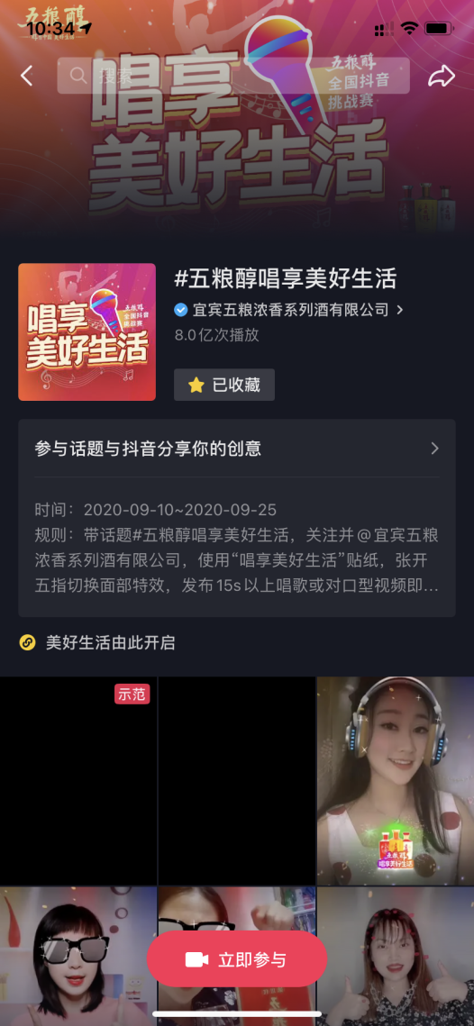

2020年“五粮醇唱享美好生活”抖音挑战赛案例
传播目的：借助新媒体平台推广，持续增加五粮醇品牌曝光度，塑造品牌形象，提升品牌知名度和品牌口碑，并在传播中积极为电商引流，增加用户粘性，有效促进销售转化。
传播效果：#五粮醇唱享美好生活在2020第三季度抖音挑战赛TIME官方品牌榜中光荣入榜。
本次活动共获得8亿+次播放，36w+视频参与，在整体话题曝光及用户视频参与量上表现优异，榜单得分总分104.49，挑战赛贴纸创意趣味性较高互动性好，大大的提高了用户的互动效果，其中互动分值在榜单中单项排名第一，得分47.08分。
